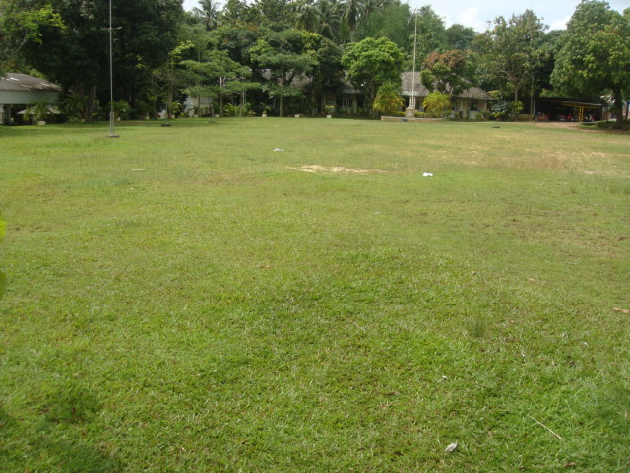

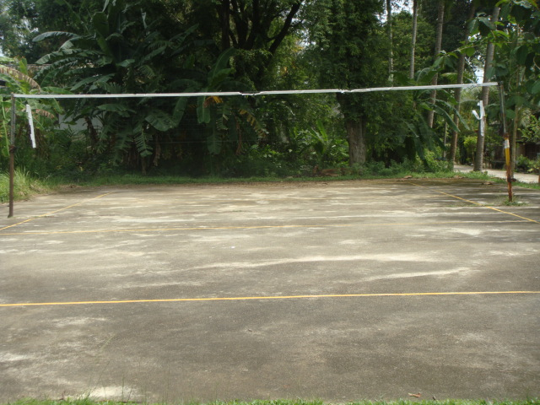

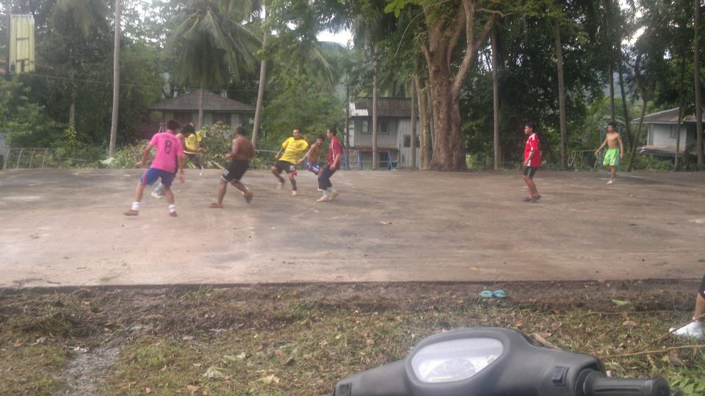

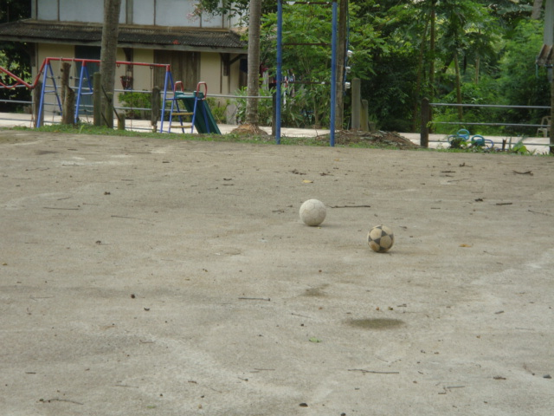

**สนามฟุตบอลสวนเฉลิมพระเกียรติฯเทศบาลตำบลเกาะยาว**

**สนามฟุตบอลสวนเฉลิมพระเกียรติฯเทศบาลตำบลเกาะยาว**

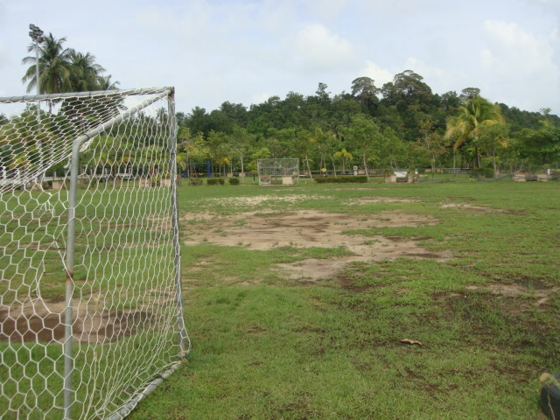

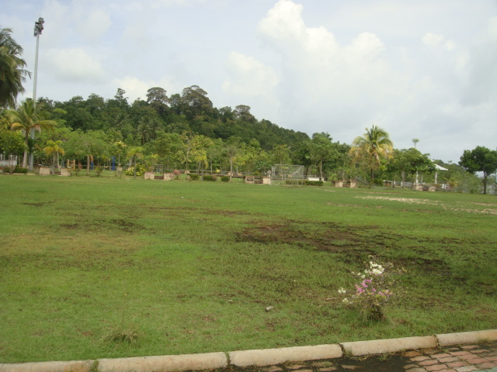

**สนามฟุตซอลสวนเฉลิมพระเกียรติฯเทศบาลตำบลเกาะยาว**

